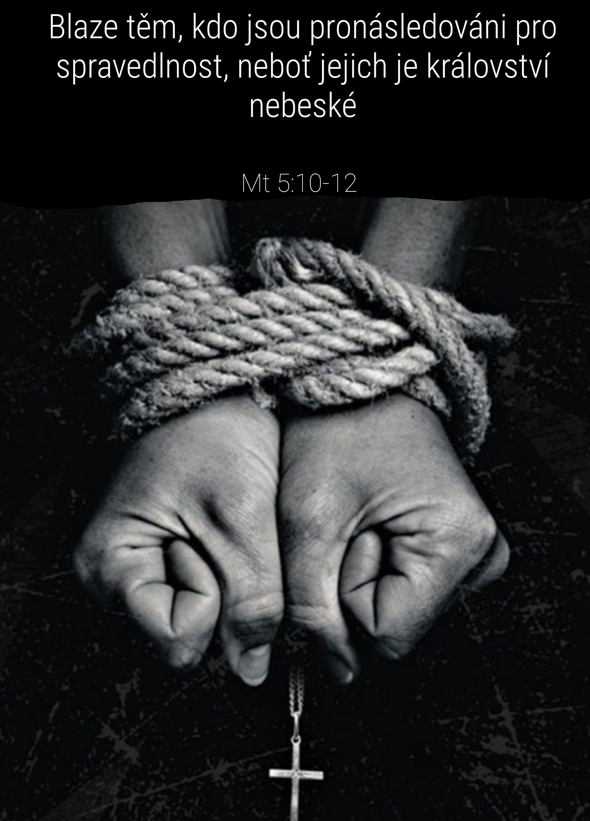

Pronásledovaní
Introit: Iz 51:7
Čtení: 1P 4:12-19
Poslání: Mk 8:34

Text: Mt 5:10-12

Osmé blahoslavenství je jediné, které se výslovně vztahuje k Ježově osobě. Týká se těch, kteří jsou pronásledování kvůli němu, což v době jeho života nebylo na pořadu dne. Proto máme důvod číst osmé blahoslavenství jako vyznání prvotní církve, která se tu vyrovnává s pronásledováním, kterému musela čelit.

Evangelia nenapsal Ježíš, ale Duch svatý. A proto se nemůžeme divit, že se do nich promítají situace a zápasy, v nichž stála apoštolská církev. Evangelia nejsou jen vzpomínky na Ježíše, ale Ježíšovo aktuální slovo do konkrétního času. To, co Ježíš řekl před třiceti lety na hoře jako blahoslavenství, tu dostává konkrétní obsah a náplň pro ty, kteří se dali pokřtít, ale jsou zaskočeni pronásledováním od svých krajanů.

Všechno totiž nasvědčuje tomu, že evangelista má v posledním blahoslavenství na mysli pronásledování, které jeho adresáti museli snášet od vlastních souvěrců – tedy od lidí, s nimiž ještě nedávno sdíleli mnoho společného. O to je jejich situace těžší. Je to jako kdyby vás vyhnali z tohoto sboru a řekli vám, že už sem nepatříte. Nebo kdyby se vás zřekla vlastní rodina a přátelé. Je to jako kdyby vás propustili z práce a obvinili vás, že jste něco ukradli. Je to jako kdyby vám manželka dala kufry před dveře a podala žádost o rozvod. O tom, že to nejsou nijak přehnaná přirovnání, svědčí Ježíšova slova:

„Nemyslete si, že jsem přišel na zem uvést pokoj; nepřišel jsem uvést pokoj, ale meč. Neboť jsem přišel postavit syna proti otci, dceru proti matce, snachu proti tchyni; a nepřítelem člověka bude jeho vlastní rodina.“ (Mt 10,34-36)

Když člověka obviňují jeho nejbližší, snadno podlehne dojmu, že je asi opravdu špatný a může si za to sám. Je těžké stát proti všem. Křesťanů byla tehdy jen malá skupinka a proti nim stála většina jejich židovských souvěrců. Tehdy se ještě ctili autority. Jestliže vůdcové v Jeruzalémě Ježíše odsoudili, bylo těžké se tomu vzepřít a uvěřit, že Ježíš je Mesiáš, kterého nám poslal sám Bůh.

Podobnou zkušenost však učinili i křesťané z pohanů. Co museli křesťané ze židů vytrpět od svých souvěrců, zažívali křesťané z pohanů od svých spoluobčanů, kteří nemohli pochopit, jak se mohou hlásit k něčemu tak barbarskému, jako je víra v ukřižovaného.

Skoro by se dalo říci, že vždycky když někdo uvěří tomu, že se s Bohem se potkává v někom tak slabém a obyčejném jako je Ježíš, setká se u mnohých s nepochopením a pohrdáním, které má pouze různou intenzitu a důsledky.

Někoho může stát víra život, jako se to stalo prvnímu mučedníkovi jménem Štěpán. Jiného potká ztrátu majetku, rodiny, přátel, obchodních partnerů, vyloučení ze školy, ze společnosti nebo odmítnutí sociální pomoci. Žebrákovi, který tehdy uvěřil v Krista, už v synagoze nedali almužnu. Vdově, která se dala pokřtít, nedali domácí práci, která ji dosud živila.

A tak je tomu dodnes. Starší z nás jistě pamatují, jak se kvůli víře nedostali na studia, dostali výpověď z práce a někteří byli kvůli víře dokonce ve vězení. Ale nejtěžší nebylo snést útoky nepřátel. Těžší bylo unést nepochopení bratří a sester. Kazatel, který ztratil souhlas a musel se vystěhovat ze sborového bytu, byl často ostatními členy sboru a Radou Církve bratrské kritizován, že si to zavinil sám. Kdyby zbytečně neprovokoval a nepořádal hromadná setkání mládeže, mohla mít celá církev klid. „Vždyť on vlastně svojí horlivostí ohrozil své spoluvěřící! Taková nezodpovědnost!“ Něco podobného se děje i dnes. Když někdo upozorní na korupci nebo bojuje za práva zaměstnanců, může přijít o práci a jen málokdo se ho zastane.

Je těžké stát sám proti většině. Ale víra v Krista za to nepohodlí a ztráty stojí. A má to také jisté výhody. Když se kvůli víře vzdáme něčeho, na čem lpíme a co nás bolí, uvědomíme si, jakou to má pro nás cenu. Pod tlakem si člověk víru osvojí mnohem hlouběji, než kdyby ji měl pouze jako třešničku na dortu nebo rodinnou tradici.

Kdo musel víře v Krista něco obětovat, komu se smáli, že chodí do mládeže, kdo nemohl dělat svou práci, protože zůstal starším ve sboru, ten si své víry váží a drží se jí docela jinak než ten, kdo ji pouze zdědil a nikdy o ni nemusel bojovat.

A má to ještě jednu výhodu. Jakkoli jsou osobní útoky nepříjemné a omezení bolestná, slouží nám pronásledování pro víru jako nepřímý důkaz, že přihlásit se ke Kristu je něco velice důležitého. Vždyť by to mohlo být každému jedno. Jestliže je ale víra v Ježíše Krista opravdu něco tak zpozdilého a zbytečného, jak mnoho lidí říká, proč se proti ní mnozí tak důrazně vymezují? Proč proti církvi tolik bojují? Proč mnohým leží v žaludku?

Soudruzi tehdy dobře věděli, že ten, kdo věří v Krista, není tak snadno ohebný a poslušný. To, že církev stále existuje a hlásí se k ní i mladí, musela pro ně být záhada, které chtěli přijít na kloub. Proto na nás nasadili tolik špiclů. Ale v nás to paradoxně posilovalo vědomí, že přece jen nejsme tak úplně bezvýznamní. Když jednomu faráři církevní STB tajemník s vážnou tváří říkal, že nemůže číst v kostele některé žalmy, protože jsou bojovné a lidé by pak mohli přijít a obsadit komunistický národní výbor, nevěděl chudák farář, jestli se má smát nebo jásat, jak velkou moc jim soudruzi připisují.

Pronásledování pro víru nám tedy paradoxně sloužilo jako nezávislé svědectví, jak je naše víra významná a důležitá. Když se vás odpůrce bojí, je to neklamný signál, že asi něco umíte a dokážete. A uznání nepřítele se počítá dvakrát.

_______________________________

Jenže my dnes kvůli víře většinou netrpíme a nikdo nám ji nebere. Neměli bychom tedy na sebe nějaké pronásledování přivolat, abychom byli blahoslavení? O čem budou naši mladí jednou vyprávět svým dětem, když kvůli víře žádné protivenství nezažijí? Nestane se víra nakonec pouze společenskou výhodou, protože sdruží dohromady lidi slušné a spolehlivé, kteří se budou stýkat, obchodovat, ženit a vdávat jen mezi sebou a vytvoří tak jakousi elitní skupinu, která bude mít své školy, kulturu a sportovní vyžití. Tohle nám křesťanům dnes hrozí. Laciná a výhodná víra. Bezbolestná a levná církev. Občanské sdružení, které pobírá dotace. Ale všeho do času. Za pár let už to trochu bolet bude, bude nás sbor každého stát daleko víc korun než teď. Někdo bude muset přinést oběť větší, jiný menší, někdo žádnou.

Ale i problém rozdílné oběti prvotní církev vyřešila. Už tehdy se totiž stávalo, že pro víru netrpěli všichni, ale jen někteří. A proto apoštol praví:

Sotva jste byli osvíceni, už jste museli podstoupit mnohý zápas s utrpením; někteří tím, že byli před očima všech uráženi a utiskováni, jiní tím, že stáli při postižených. Vždyť jste trpěli spolu s uvězněnými a s radostí jste snesli i to, že jste byli připraveni o majetek, neboť víte, že máte bohatství lepší a trvalé. (Žd 10,32-34)

Kdo nemá kvůli víře žádné potíže, je blahoslavený tím, že věrně stojí a pomáhá těm, kteří snáší protivenství a přinášejí oběti. Nikdy to nebude tak, že by všichni křesťané byli odsouzeni a pozavíráni. Postihne to jen některé. Právě proto je důležité, aby ti, kteří žijí v relativním klidu, drželi modlitební stráž a konali sbírky pro ty, kteří mají nouzi. Tak jako za protektorátu lidé pomáhali rodinám vězněných vlastenců, měli bychom myslet na křesťany, kteří žijí v zemích, kde je víra v Ježíše Krista zakázaná. Zatímco my se máme dobře, oni fakticky trpí místo nás a jejich příběhy a statečnost nás povzbuzují ve víře, protože nám ukazují, jak může být víra v Krista důležitá a silná, když někomu stojí za taková příkoří.

_______________________________

Ale byl tu ještě jeden problém. Co když někdo trpí, ale ne pro víru, ale protože on sám je neskladný a vznětlivý. Rád se soudí a hádá, ale hájí to tím, že má problémy kvůli víře. Ano, jsou takoví věční disidenti, kteří si vždycky musí najít nepřítele a potřebují trpět, i když fakticky nemají proč.

Jak se pozná, že naše utrpení není pro Krista, ale že jsme ho na sebe sami přivolali, abychom byli důležití a zajímaví? Utrpení pro Krista se pozná podle toho, že to utrpení nikdy nebudeme vyhledávat, že nesmí být provázeno osobní záští a neměli by nás za ně lidé chválit a obdivovat. Trpět pro víru nám nesmí dělat dobře. Není to cíl, ale průvodní jev.

A tím se dostáváme k poslednímu důrazu našeho textu. Při pronásledování pro víru nás může těšit vědomí, že s podobným odporem se setkávali už Boží proroci a Pán Ježíš. Ve Skutcích apoštolských čteme, že když šli apoštolové od soudu, odcházeli s radostnou myslí, že se jim dostalo té cti, aby nesli potupu pro jeho jméno. (Sk 5,41) Apoštol nás nabádá, abychom se radovali, že můžeme mít podíl na Kristově utrpení, protože nám to dá jistotu, že se budeme jednou podílet na jeho slávě (1 Pt 4,13)

Je to ovšem radost, která není snadná ani levná, jestliže se v utrpení dokážeme vzchopit a nebudeme jen naříkat. Bude nás bolet přibližovat se ke Kristu, ale my skrze bolest poznáme, že naše víra je skutečná, Kristus je mocný a modlitba účinná. Víra, která projde ohněm zkoušek, dá člověku mnohem víc, než víra pouze naučená. Vždyť nevěříme proto, aby se nám nic zlého nestalo, ale abychom už dnes žili svobodně, pravdivě, statečně a odvážně.

Pane, nauč nás snášet těžkosti pro víru a pomáhat těm, kteří je snáší místo nás. Amen

